顶置搅拌器

使
用
说
明
书

一、安全事项
1、工作时，请穿戴个人防謢工作服装，以避免可能由以下事项引发危险：
搅拌液体飞溅、玻璃容器破碎
2、根据安全事项说明和职业安全准则操作仪器，避免意外伤害。
3、不要触碰仪器的运动部件，搬动仪器时注意不要碾压到手指。
4、请把仪器置于宽敞通风的区域内使用，并确保工作台不稳、洁净、干燥、阻燃且具有
一定的摩擦力。请勿在室外，危险物质环环，水中运行本仪器。
5、设置仪器转速时请注意搅拌棒下的容器，避免样品溅出。如果仪器运行不平稳，请调
低电机转速。
6、搅拌棒必须可靠连接，容器必须稳固放置，避免发生危险。
7、制备易燃样品可能会导致危险。只能制备在振荡过程中不会产生危险反应的样品。
8、仪器在使用过程中不要遮盖仪器。防止撞击和挤压仪器及配件。
9、请勿在强磁场区域使用本仪器。
10、仪器装备配件之前，请切断电源。
11、工作电压必须与供电电压相符。

二、使用范围
本仪器是为学校、实验室和工厂等应用环境设计的，用于对黏稠物质进行搅拌。本仪器可以安装多种搅拌棒，适用不同黏度的介质。

三、系统组装
- 安装标准支架套装  将标准支架套装按照图示进行安装，通过旋转支架上的锁紧把手调整主机的高度及主机与支架的距离。脱落保謢可以上下调整，锁紧位置应可保证主机挂靠此位置时搅拌棒不会触及仪器摆放平面。将搅拌机主机安装在标准支架套装上。 | 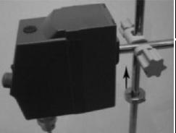（如图示1）
- 安装搅拌棒  将搅拌棒插入搅拌机主机的钻夹头孔中，调整搅拌棒进入容器的深度，一只手捏住钻体并带住搅拌棒主轴，使搅拌棒自然垂直，处于＂放松＂状态，另一只手慢慢旋转外套，对搅拌棒进行初步紧固定位（如图示2），然后使用钻夹头钥匙沿顺时针方向依次均匀用力旋拧钻夹头外套直至紧固（如图示3）。 | 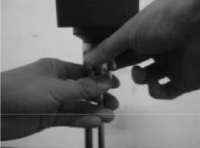（如图示2）  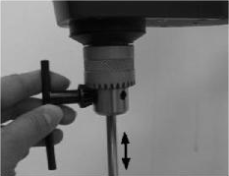（如图示3）
- 注意：
- 搅拌机为高速运行装置，系统组装中的每一步骤都需锁紧相应部件，避免主机本身或搅拌棒位置移动对人员或系统外围带来破坏性伤害。
- 标准支架为搅拌机的支撑装置，组装时需将其各连接部件锁紧，避免连接松动导致的破坏性伤害。
- 调整主机和脱落保护装置高度时，请注意不要碾压到手指。

四、技术参数
型号 |  | SH-II-6 | SH-II-6C | SH-II-7C | SH-II-8C
性能 | 搅拌容量(L) | 20 | 20 | 40 | 40
性能 | 数显 | 无 | LCD | LCD | LCD
性能 | 调速范围 | 100～2500 | 100～2500 | 100～2500 | 100～2500
性能 | 允许工作时间 | 连续
性能 | 最小调节转数( R.P.M.) | 100 | 100 | 100 | 100
构成 | 外装 | 塑料外壳
构成 | 驱动方式 | 电机
构成 | 电机功率 (kW) | 0.06 | 0.06 | 0.08 | 0.12
控制器 | 连续运行 | 是
控制器 | 设定方式 | 旋钮 | 数字 | 数字 | 数字
控制器 | 速度表示方式 | 刻度 | 数字 | 数字 | 数字
控制器 | 定时器 | 无 | 有 | 有 | 有
规格 | 外形尺寸（宽*深*高mm） | 115×95×240
规格 | 外包装尺寸（宽*深*高mm） | 400×250×210
规格 | 工作台面尺寸（mm） | 200×300
规格 | 电源（50/60Hz）额定电压 | 100～240V
规格 | 最大扭矩（Ncm） | 40 | 40 | 50 | 60
规格 | 最大粘度（mPa.s） | 10000 | 10000 | 15000 | 50000
规格 | 净重/毛重kg | 7/8 | 7/8 | 7.5/8.5 | 8/9

五、功能设置
标准式 |  | 数位式
控制说明 | 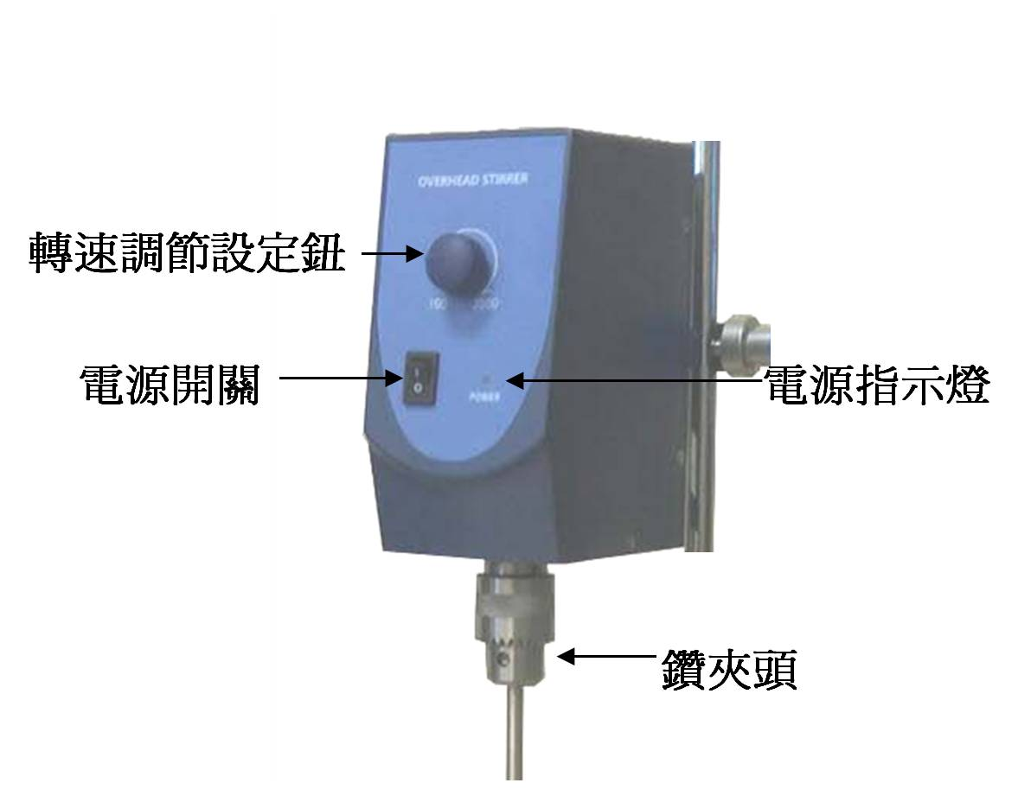 | 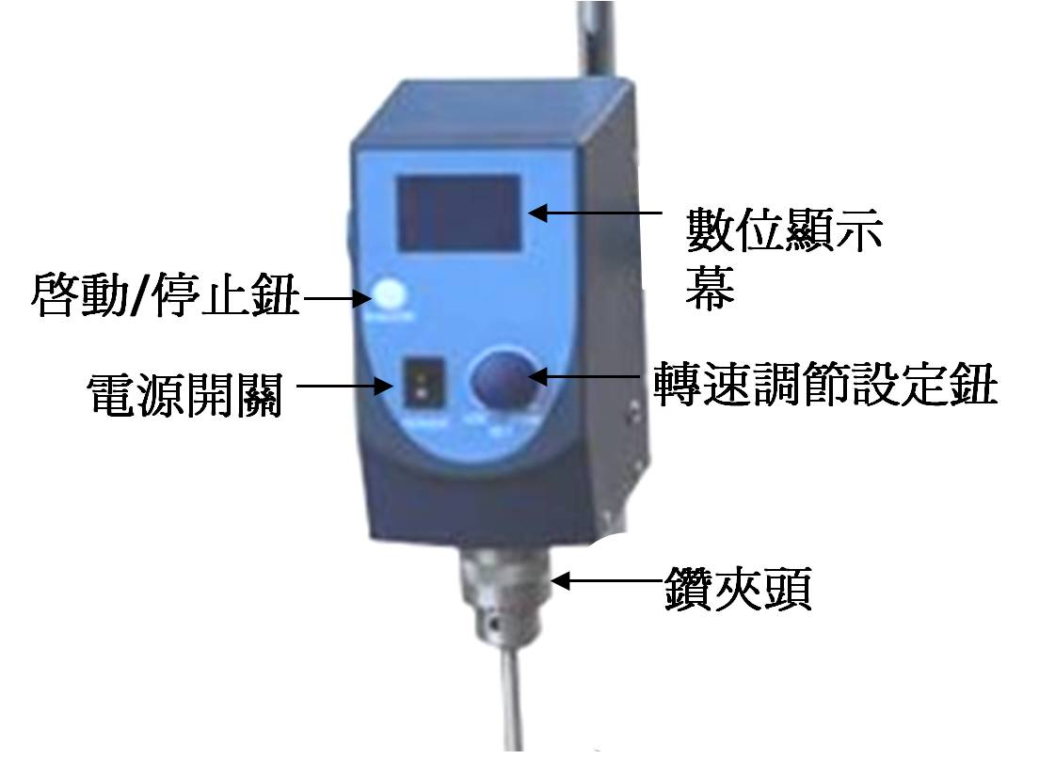
转速调节旋钮 | 设定转速 | 设定转速
停止/运转钮  RUN/STOP | 无停止运转钮 | 启动及停止功能
数位显示屏 | 无显示屏幕 | 显式仪器当前状态及各项设置
钻夹头 | 可夹持标准规格搅拌棒 | 可夹持标准规格搅拌棒
电源开关  POWER | 打开/关闭仪器主电源 | 打开/关闭仪器主电源
二．主要技术指标及要求
1．温度测量范围：-150.0～300.0℃；
2．速度设定范围：20～6000转/分；
3．时间设定范围：0～9999分钟/小时；
4．速度显示误差：< 1% 转/分；
5．工作环境：电源电压：220V±10%； 环境温度：0～50℃； 相对湿度：< 85%RH；
三．面板指示及按键定义

编码开关

编码开关
注：MTHFS-C2000-B型编码开关板载；
MTHFS-C2000-B1型编码开关外接。
1．“运行/停止”键：在非设定状态点击此键，可以启动或停止控制器的运行。
2．“编码开关”：设定速度或内部参数。
四．操作及使用方法
1．控制器上电后，控制器上电，液晶屏上排显示“FS2P”；下排显示“S1.1”。约3秒后进入到正常显示状态。
2．速度的设定及查看（注：速度设定模式详见内部参数表-4：nod参数）
1）速度设定模式为0时：
1> 当无计时功能时（内部参数表3：ET=0）
点击“编码开关”，进入速度设定状态，液晶屏上排显示“-SP-”， 下排显示速度设定值；旋转“编码开关”修改所需的设定值，再点击“编码开关”，控制器自动保存速度设定值并退出设定状态。
2> 当有计时功能时（内部参数表3：ET=1）
①当电机仅以正转或反转运行时（内部参数表2：Fr=0或Fr=1）
点击“编码开关”，进入速度设定状态，液晶屏上排显示“-SP-”， 下排显示速度设定值，旋转“编码开关”修改所需的设定值；再点击“编码开关”，液晶屏上排显示“-ST-”，下排显示时间设定值，旋转“编码开关”修改所需的设定值；再点击“编码开关”，控制器自动保存速度、时间设定值并退出设定状态。
②当电机以正反转运行时（内部参数表2：Fr=2）
点击“编码开关”，进入速度设定状态，液晶屏上排显示“-SP-”， 下排显示速度设定值，旋转“编码开关”修改所需的设定值；
再点击“编码开关”，液晶屏上排显示“-ST-”，下排显示总时间设定值；
再点击“编码开关”，液晶屏上排显示“-FT-”，下排显示正转时间设定值；
再点击“编码开关”，液晶屏上排显示“-PT-”，下排显示停止时间设定值；
再点击“编码开关”，液晶屏上排显示“-rT-”，下排显示反转时间设定值；
再点击“编码开关”，控制器自动保存速度、时间设定值并退出当前设定状态。
当总定时时间设为“0”时，表示没有定时功能，控制器连续运行；当总定时时间不为“0”时，计时结束后停止运行，液晶屏下排区显示“End”。点击“运行/停止”键，可重新启动控制器运行。
注：只有在速度设定模式为0时（nod=0）才有计时功能！
2）速度设定模式为1时：旋转“编码开关”，进入到速度设定状态，液晶屏上排显示“-SP-”， 下排显示速度设定值；旋转“编码开关”，修改所需的设定值，控制器自动保存速度设定值并退出设定状态。停止状态下，点击“运行/停止”键，“Run”标识符点亮，控制器开始运行；运行状态下，点击“运行/停止”键，“Stop”标识符点亮，控制器停止运行。

3）速度设定模式为3时：旋转“编码开关”，进入到速度设定状态，液晶屏上排显示“SP”， 下排显示速度设定值；旋转“编码开关”，修改所需的设定值，控制器自动保存速度设定值并退出设定状态。控制器根据速度设定值自动控制运行停止状态。
3．当控制器发生堵转、霍尔逻辑错误、母线电压欠压、过压、通信故障时，控制器会自动停止运行，并显示出相应的故障代码。
故障报警代码说明：
1）液晶屏上排显“Er-1”：表示功率模块故障；
2）液晶屏上排显“Er-2：表示电机堵转故障。
3）液晶屏上排显“Er-3”：表示霍尔逻辑错误。
4）液晶屏上排显“Er-4”：表示母线电压欠压。
5）液晶屏上排显“Er-5”：表示母线电压过压。
6）液晶屏上排显“Er-6”：表示通信故障。
五．温度内部参数的参看与设定
长按“编码开关”3秒钟，液晶屏上排显示密码提示符“Lc”，旋转“编码开关”输入密码。然后按下“编码开关”，若输入值不正确，控制器自动返回到正常显示状态；若输入值正确，则进入到速度内部参数设定状态，点击“编码开关”可以依次修改各个参数。再长按“编码开关”3秒，可以退出此状态，参数值自动保存。
在内部参数设定状态后，60秒内无任何键按下，程序自动退出此状态，当前参数不保存。
内部参数表 -1
参数指示 | 参数名称 | 参数功能说明 | （范 围）出厂值
Lc- | 密码 | “Lc=3”时可查看并修改参数值。 | 0
Pd- | 比例增益 | 速度比例增益。 | (1～100) 10
Id- | 积分系数 | 速度积分系数。 | (1～100) 5
InT | 加速时间 | 电机加速到新设定值所需时间。 | (1～60) 10
dET | 减速时间 | 电机减速到新设定值所需时间。 | (1～60) 10
SdL | 速度 最小设定值 | 速度设定值的最小值 | (20～6000)  20
SdH | 速度 最大设定值 | 速度设定值的最大值 | (20～6000)  2000

内部参数表 -2
参数指示 | 参数名称 | 参数功能说明 | （范 围）出厂值
Lc- | 密码 | “Lc=9”时可查看并修改参数值。 | 0
EAr | 齿轮比 | 大齿轮直径/小齿轮直径。 | (1.0～10.0) 1.0
PoL | 电机极对数 | 直流无刷电机极对数。 | (1～32) 4
dIF | 电机 旋转方向 | dIF=0：正向旋转  dIF=1：逆向旋转 | (0～1) 0
FdS | 速度反馈值 | 速度反馈系数值 | (0.1～10.0) 1.0
FdC | 电流反馈值 | 电流反馈系数值 | (0.1～10.0) 1.0
FrE | 载波频率 | 无刷电机载波调制频率（注） | (5～15) 15
Po- | 电机功率 | 无刷电机功率  注：用户根据电机实际功率调节此参数 | (1～750)  低压驱动器：80  高压驱动器：200
CL- | 过流倍数 | 电机过流保护时，允许额定电流倍数 | (1.0～10.0) 5.0
Fr- | 电机旋转 方向选择 | 0：电机仅以正转运行；  1：电机仅以反转运行；  2：电机可正反转运行； | (0～2)  0
db- | 显示 不灵敏区 | 速度显示不灵敏区 | (0～100) 5
注：当改变载波频率时，需要重新重新启动无刷电机控制器。
内部参数表 -3
参数指示 | 参数名称 | 参数功能说明 | （范 围）出厂值
Lc | 密码 | “Lc=101”时可查看并修改参数值。 | 0
Pb- | 零位调整 | 修正传感器（低温）测量时产生的误差。  Pb=实际温度值-仪表测量值 | (-99.9～99.9)  0.0
PK- | 满度调整 | 修正传感器（高温）测量时产生的误差。  PK=1000*（实际温度值-仪表测量值）/仪表测量值 | (-999～999)  0
SPL | 量程下限 | 温度测量的下限值 | (-150.0～0.0)  -150.0 ℃
SPH | 量程上限 | 温度测量的上限值 | (0.0～300.0)  300.0 ℃
dot | 小数点  显示位 | dot=0：无小数点显示  dot=1：有小数点显示 | (0～1)  1
TSn | 温度 传感器选择 | dot=0：禁止温度传感器  dot=1：使用温度传感器 | (0～1)  0

内部参数表 -4
参数指示 | 参数名称 | 参数功能说明 | （范 围）出厂值
Lc- | 密码 | “Lc=103”时可查看并修改参数值。 | 0
ET- | 定时选择 | ET=0：禁止定时  ET=1：允许定时 | (0～1) 0
Hn- | 总定时  计时模式 | 0：定时以分钟计时  1：定时以小时计时 | (0～1) 0
rT- | 总定时  时间修正 | 修正总定时计时误差，  修正值=【运行时间（秒）-实际时间（秒）】*10 / 实际时间（分） | (-999～999) 0
内部参数表 -5
参数指示 | 参数名称 | 参数功能说明 | （范 围）出厂值
Lc- | 密码 | “Lc=109”时可查看并修改参数值。 | 0
nod | 速度  设定模式 | nod=0：点击编码开关设定速度，  按运行/停止控制电机启停  nod=1：旋转编码开关设定速度，  按运行/停止控制电机启停  nod=2：旋转编码开关设定速度，  根据设定速度控制电机启停 | (0～2) 0
内部参数表 -6
参数指示 | 参数名称 | 参数功能说明 | （范 围）出厂值
Lc- | 密码 | “Lc=110”时可查看并修改参数值。 | 0
rEST | 恢复出厂  参数 | rEST=1：控制器内部参数将会被恢复成出厂默认值 | (0～1) 0

显示板接线图
1
2
3
PT100
传感器
六．接线图
显示板接线图
1
2
3
PT100
传感器

1
2
3
4
5
6
7
8
主机板插座
GND
HC
HB
HA
VCC
MC
MB
MA
黑细
蓝细
绿细
黄细
红细
蓝粗
绿粗
黄粗
直流低压(DC24V)电机驱动板接线图
细线
粗线
9
10
DC24V
GND
注:粗线和细线不可接错
否则电机和控制器将受到损坏
！

9
10
11
1
2
3
4
5
6
7
8
主机板插座
GND
HC
HB
HA
VCC
MC
MB
MA
地线
AC220V
N
L
黑细
蓝细
绿细
黄细
红细
蓝粗
绿粗
黄粗
交流高压(AC220V)电机驱动板接线图
细线
粗线
注:粗线和细线不可接错，否则电机和控制器将受到损坏
！

七、故障诊断
标准式 | 数位式
- 开启搅拌功能仪器不转动时。  - 请检查电源线是否连接紧密。  - 转速无法达到设定值。  - 样品的黏度过黏时，请调低转速后再次启动。 | - 开启搅拌功能仪器不转动时。  - 请检查电源线是否连接紧密。  - 转速无法达到设定值。  - 样品的黏度过黏时，请调低转速后再次启动。  - 搅拌功能突然中止。  - 数值设置显示区“Er03”表示当前故障为“过载保护”，是由目标转速与介质黏度过黏造成的，应先启动转速调节钮关闭搅拌功能，调低目标转速启动搅拌功能，如“过载保护”继续启动，则重复上述过程，逐步调低转速。  - 数值设置显示区“Er04”表示当前故障为“机电保护”，是由机电输出轴卡住造成的，应先按动转速调节按钮关闭搅拌功能，移开止动物质，重新设定目标转速后启动搅拌功能。
如上述方法都无法排除故障，请联络制造/供货商。

